Информационная система «Управление бюджетным процессом
Ленинградской области»
Подсистема бюджетного учета учреждений

Рабочая инструкция по документу
Накладная на отпуск материальных ценностей на сторону (ф. 0510458)».
Передача материальных запасов. Оформление через 1С ЭДО

На 33 листах

2026 год
Оглавление

ТЕРМИНЫ И ОПРЕДЕЛЕНИЯ 4
УЧАСТНИКИ ПРОЦЕССА 4
1 ЭТАП СОЗДАНИЕ ДОКУМЕНТА 5
2 ЭТАП ДОЗАПОЛНЕНИЕ БУХГАЛТЕРОМ 18
3 ЭТАП ОЗНАКОМЛЕНИЕ ОТВЕТСТВЕННЫМ ИСПОЛНИТЕЛЕМ С РЕЗУЛЬТАТОМ ИСПОЛНЕНИЯ ЗАДАЧИ 22
4 ЭТАП ПОДПИСАНИЕ ОТВЕТСТВЕННЫМ ИСПОЛНИТЕЛЕМ 24
5 ЭТАП УТВЕРЖДЕНИЯ РУКОВОДИТЕЛЕМ 25
6 ЭТАП ПОДПИСАНИЕ ОТВЕТСТВЕННЫМ ЛИЦОМ, ПЕРЕДАЮЩИМ МАТЕРИАЛЬНЫЕ ЦЕННОСТИ 27
7 ПОДПИСАНИЕ РУКОВОДИТЕЛЕМ ДОКУМЕНТОВ К ОТПРАВКЕ ЧЕРЕЗ 1С-ЭДО 28
8 ЭТАП ОТРАЖЕНИЕ В УЧЕТЕ БУХГАЛТЕРОМ, ПОСЛЕ ПОЛУЧЕНИЯ ПОДТВЕРЖДЕНИЯ ЧЕРЕЗ ЭДО 29
9 ЭТАП ОЗНАКОМЛЕНИЕ ОТВЕТСТВЕННЫМ ИСПОЛНИТЕЛЕМ С РЕЗУЛЬТАТОМ ИСПОЛНЕНИЯ ЗАДАЧИ 33

Накладная на отпуск материальных ценностей на сторону (ф. 0510458) применяется для оформления отпуска материальных ценностей (за исключением готовой продукции и товаров) учреждением-отправителем сторонним учреждениям (организациям)-получателям, организациям, физическим лицам при продаже, передаче в целях ремонта или в целях перевозки на основании договоров (контрактов) и других документов.
Накладная на отпуск материальных ценностей на сторону (ф. 0510458) применяется в следующих случаях:
- для отпуска материальных ценностей (за исключением недвижимого имущества, готовой продукции и товаров) учреждением отправителем сторонним учреждениям (организациям) получателям, организациям, физическим лицам при продаже;
- при передаче материальных ценностей в целях ремонта без ограничения видов ремонта, в том числе на проведение текущего, капитального ремонта, включая реконструкцию, модернизацию, дооборудование, при этом, права владения и эксплуатации не прекращаются;
- при передаче материальных ценностей на временное хранение;
- при передаче материальных ценностей в целях перевозки на основании договоров (контрактов) (например, утилизация);
- при передаче материальных запасов подрядчикам, исполнителям работ, в том числе для изготовления (создания) объектов нефинансовых активов;
- при передаче материальных ценностей пользователям (в рамках возмездного (безвозмездного) пользования, за исключением проката;
- при возврате поставщику некачественных или несоответствующих техническим данным материальных ценностей и других документов.
- при передаче БСО распространителям по агентским и иным договорам
Не применяется:
- для оформления передачи материальных ценностей государственным или муниципальным унитарным предприятиям;
- при передаче или реализации объектов имущества казны и имущества, обращенного в собственность государства;
- для оформления реализации товаров, готовой продукции, недвижимости.
Данная инструкция описывает формирование «Накладной на отпуск материальных ценностей на сторону (ф. 0510458)» для отпуска материальных запасов в случае передачи электронного первичного учетного документа через ЭДО.

ТЕРМИНЫ И ОПРЕДЕЛЕНИЯ
Обозначение, сокращение | Определение
1С-ЭДО | Сервис для организации электронного документооборота (ЭДО), который позволяет обмениваться юридически значимыми документами (счетами-фактурами, накладными, актами и др.)
ДГУ | Подсистема, реализованная на платформе 1С: Документооборот
Подсистема бюджетного учета учреждений, ПББУ | Подсистема автоматизации бюджетного (бухгалтерского) учета финансового – хозяйственной деятельности, а также формирования бухгалтерских проводок, регламентированной бюджетной, налоговой и статистической отчетности казенных, бюджетных, автономных учреждений Ленинградской области
УКЭП, ЭП | Усиленная квалифицированная электронная подпись - электронная подпись, полученная в результате криптографического преобразования информации с использованием ключа электронной подписи, указанным в квалифицированном сертификате. Для создания и проверки электронной подписи используются средства электронной подписи, имеющие подтверждение соответствия требованиям.
ПЭП | Простая электронная подпись, подтверждает факт формирования электронной подписи определенным лицом посредством использования кодов, паролей или иных средств

УЧАСТНИКИ ПРОЦЕССА
Обозначение, сокращение | Определение
Ответственный исполнитель | Ответственный лицо (исполнитель), ответственный исполнитель из состава Комиссии, уполномоченный на формирование документа
Бухгалтер | Лицо ответственное за ведение бухгалтерского учета
Ответственное лицо, передающее материальные ценности | Ответственный лицо за котором числятся материальные ценности
Руководитель | Руководитель учреждения (иное уполномоченное лицо)

ЭТАП СОЗДАНИЕ ДОКУМЕНТА
Начало процесса в ДГУ.
  - Выполнить авторизацию, используя учетные данные пользователя с ролью «Ответственный исполнитель».
  - Документ формируется ответственным лицом, уполномоченным на формирование документов.
  - Зайти в раздел «Документы и файлы», открыть «Документы внутренние».
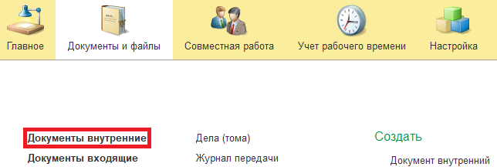
  - Нажать кнопку «Создать».
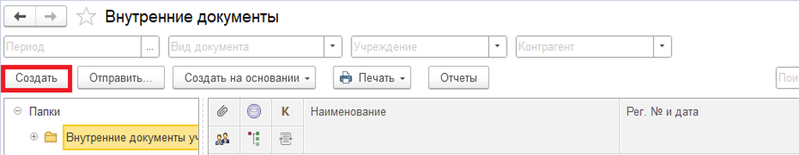

  - Открыть папку «Бухгалтерские документы 61н» или папку «Недавние», выбрать «Накладная на отпуск материалов Накладная на отпуск материальных ценностей на сторону (ф.0510458)». Нажать на кнопку «Создать».

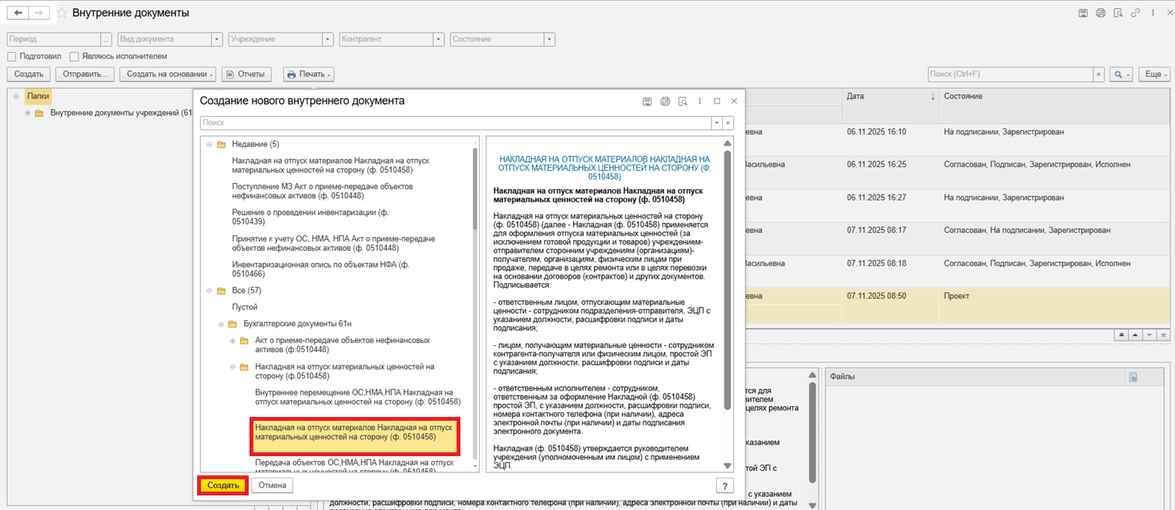

  - Закладка «Реквизиты».
  - При создании нового документа поле «Срок» заполняется автоматически.
В поле «Срок» указан плановый срок исполнения обработки внутреннего документа по шаблону либо вводится ручным способом.
Данный срок является предельным для обработки и исполнения документа, то есть до даты, указанной в поле «Срок», документ должен быть утвержден и отражен в учете, а также исполнены все задачи.
В случае, если необходимо перенести плановый срок исполнения обработки внутреннего документа, в поле «Срок» выбрать соответствующую дату из календаря.
Редактирование поля «Срок» доступно Ответственному исполнителю до момента записи документа.

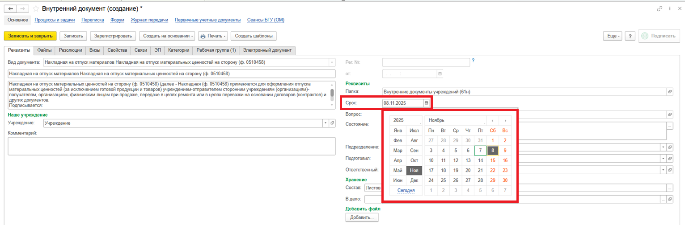

  - Прикрепить при необходимости скан-копии документации в нижней части вкладки «Реквизиты» перейти в раздел «Добавить файл» и нажать кнопку «Добавить», затем выбрать опцию «Загрузить с диска», чтобы загрузить файл.
.
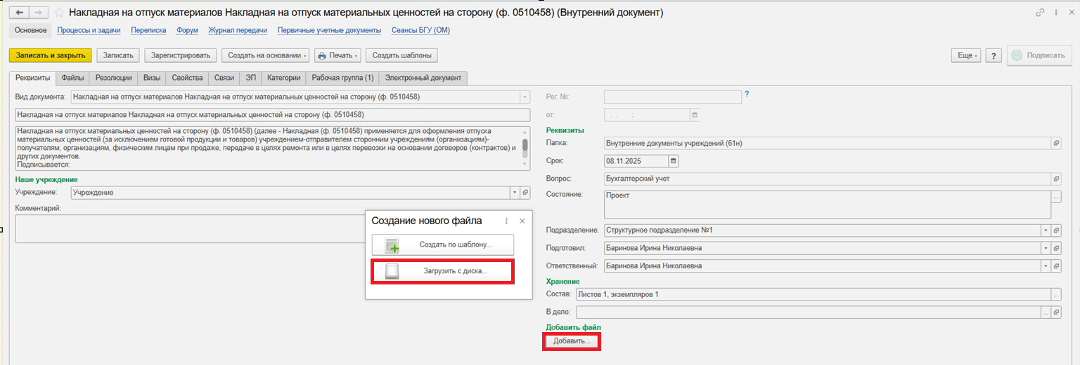

Во внутреннем документе на вкладке «Файлы» добавлен файл. Необходимо указать имя файла, которое будет отражено в печатной форме документа.
.
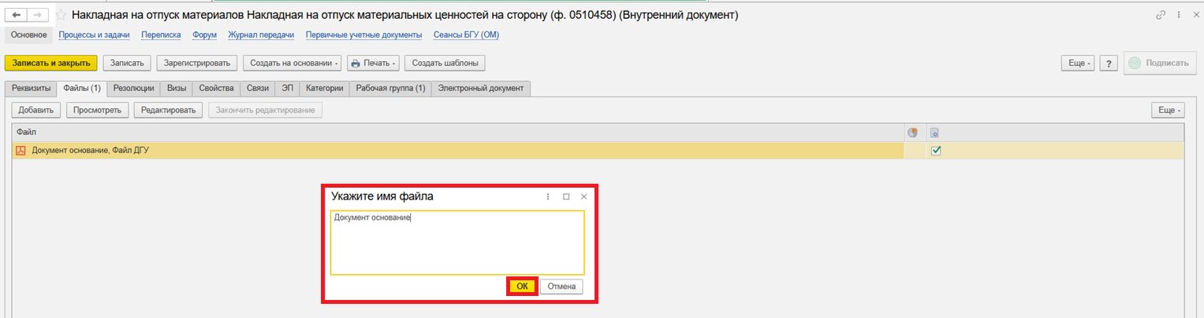

  - Программа выдаст сообщение о необходимости подписать присоединенный файл. Нажать «ОК».

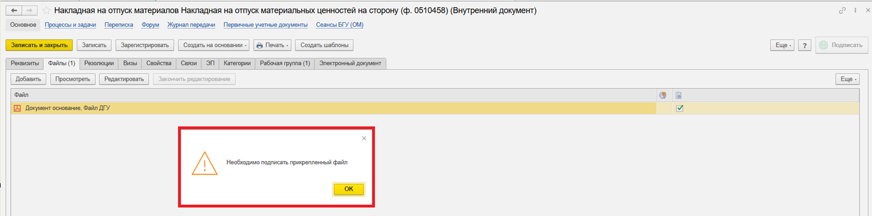

Далее необходимо нажать на кнопку «Еще», выбрать «ЭП и шифрование» и «Подписать ПЭП».

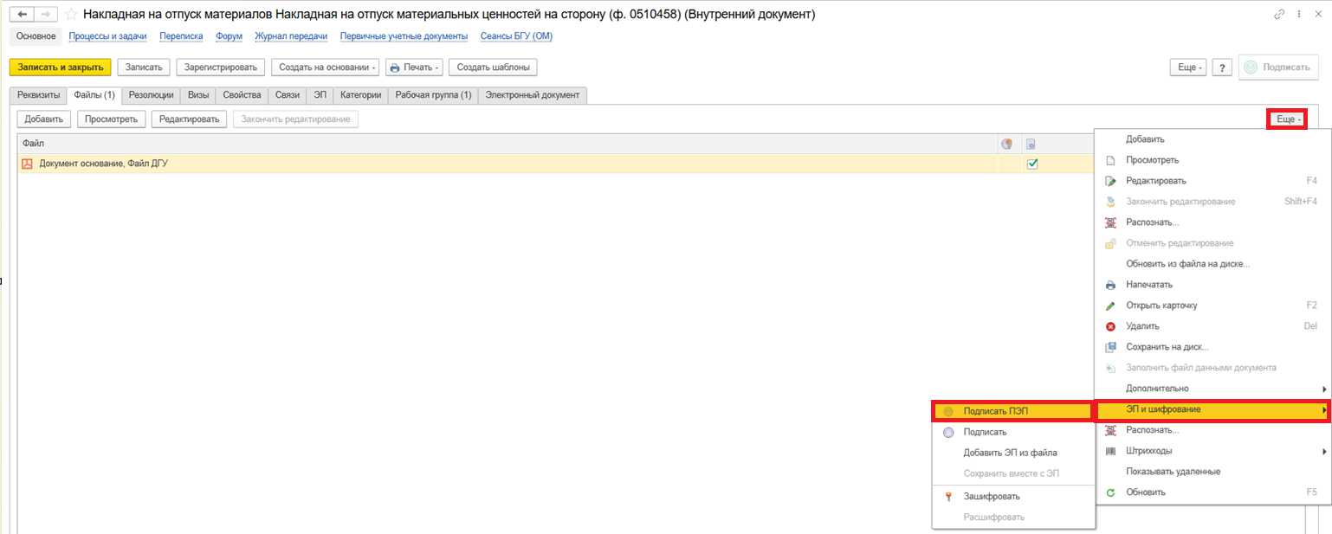

В открывшемся окне «Подписание документов» нажать кнопку «Подписать».

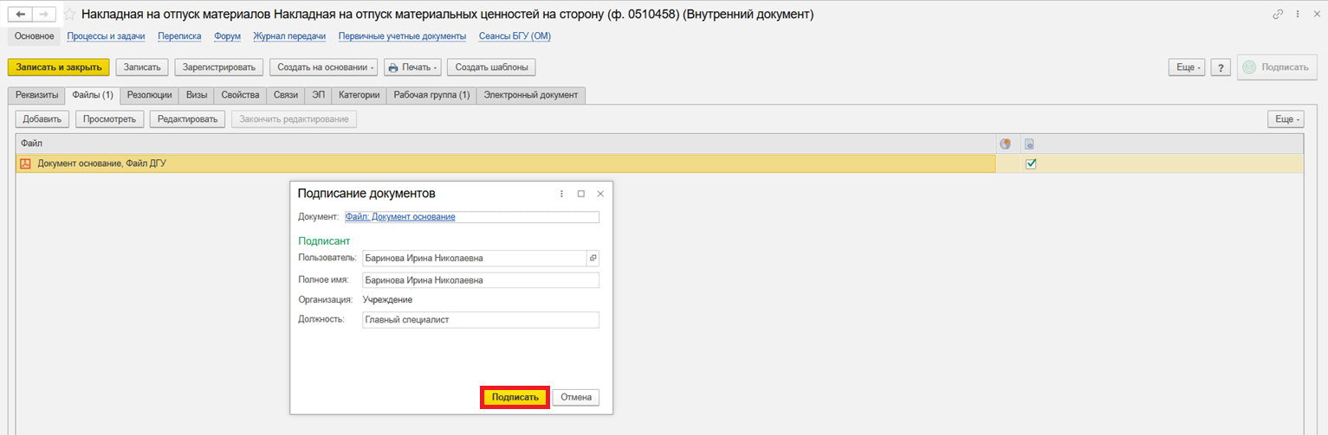

  - Перейти на закладку «Электронный документ».

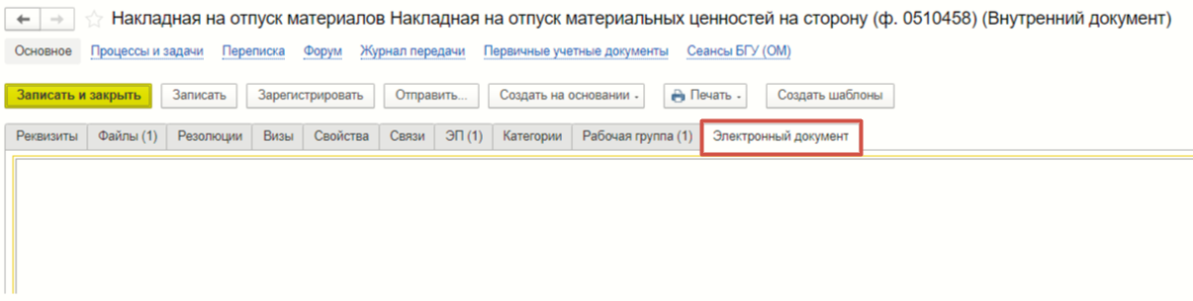

В случае, если нет прикрепляемого документа, то при переходе на закладку «Электронный документ» выйдет сообщение «Для работы с электронной формой документ должен быть записан. Записать?». Нажать «Да».

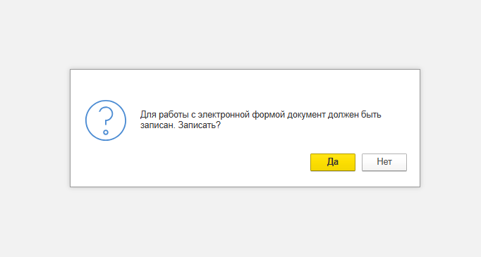

  - Указать «Вид операции».
В случае отпуска материальных ценностей (за исключением недвижимого имущества, готовой продукции и товаров) сторонним учреждениям (организациям) - получателям, организациям, физическим лицам при продаже следует выбрать вид операции «Передача на реализацию»;
при передаче материальных ценностей в целях ремонта, на временное хранение или в целях перевозки на основании договоров (контрактов) (например, утилизация) выбирается вид операции «Передача на хранение / в переработку / в ремонт»;
- при передаче материальных запасов подрядчикам, исполнителям работ, в том числе для изготовления (создания) объектов нефинансовых активов выбирается вид операции «Передача на сторону»;
- при передаче материальных ценностей пользователям (в рамках возмездного (безвозмездного) пользования, за исключением проката выбирается вид операции «Передача в доверительное управление», «Передача по договору аренды» или «Передача по договору безвозмездного пользования»;
- при возврате поставщику некачественных или несоответствующих техническим данным материальных ценностей и других документов выбирается вид операции «Возврат поставщику» либо «Резерв. Возврат поставщику» (если возврат необходимо отразить с резервированием предстоящих расходов).

Рассмотрим на примере возврат поставщику некачественных или несоответствующих техническим данным материальных ценностей, выбираем вид движения «Возврат поставщику»

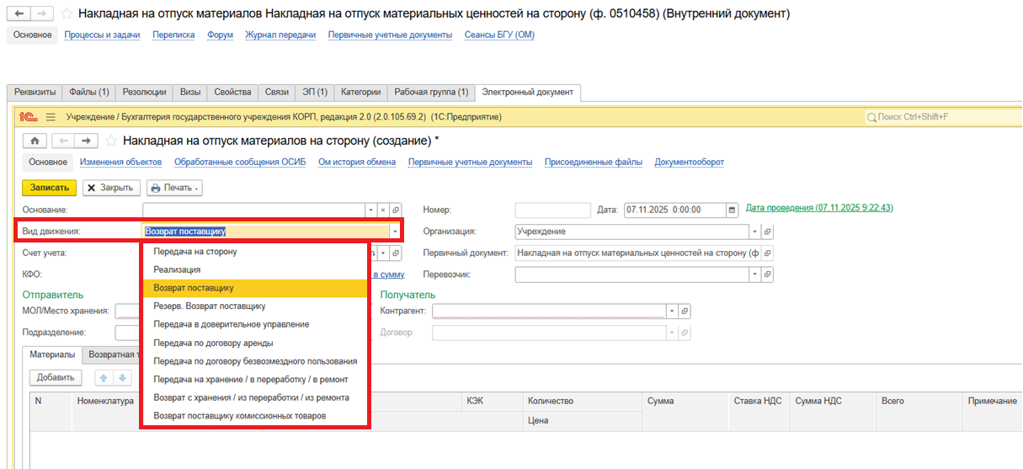

При необходимости указать документ-основание.

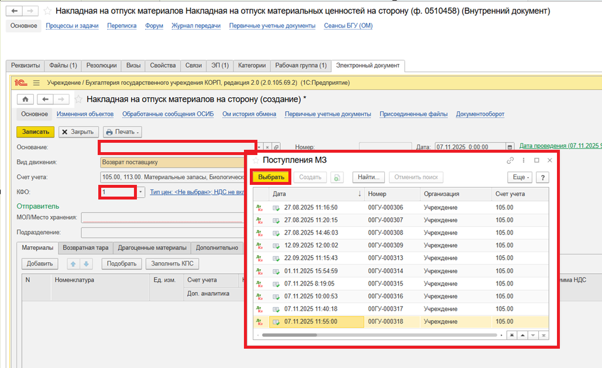

При выборе документа основания программа выдаст сообщение «Документ будет заполнен по документу поступления?» Нажать «Заполнить».

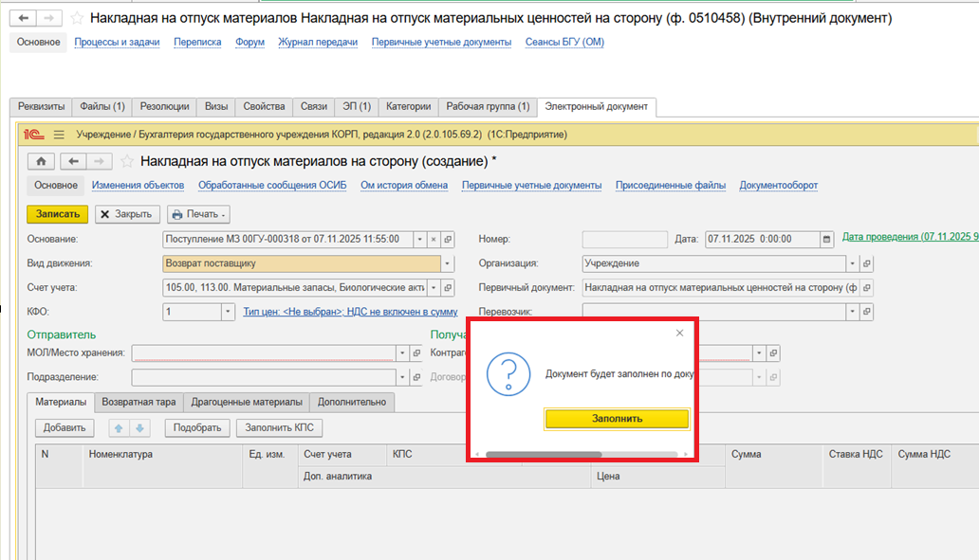
В случае ведения учета по ИФО, заполнить поле «ИФО». Отправитель «МОЛ/Место хранения», «Подразделение», Получатель «Контрагент», «Договор» и Табличная часть на закладке «Материалы» заполнятся автоматически по данным документа поступления. В случае, если необходимо вернуть не все МЦ, а частично, то указываем в табличной части количество к возврату.

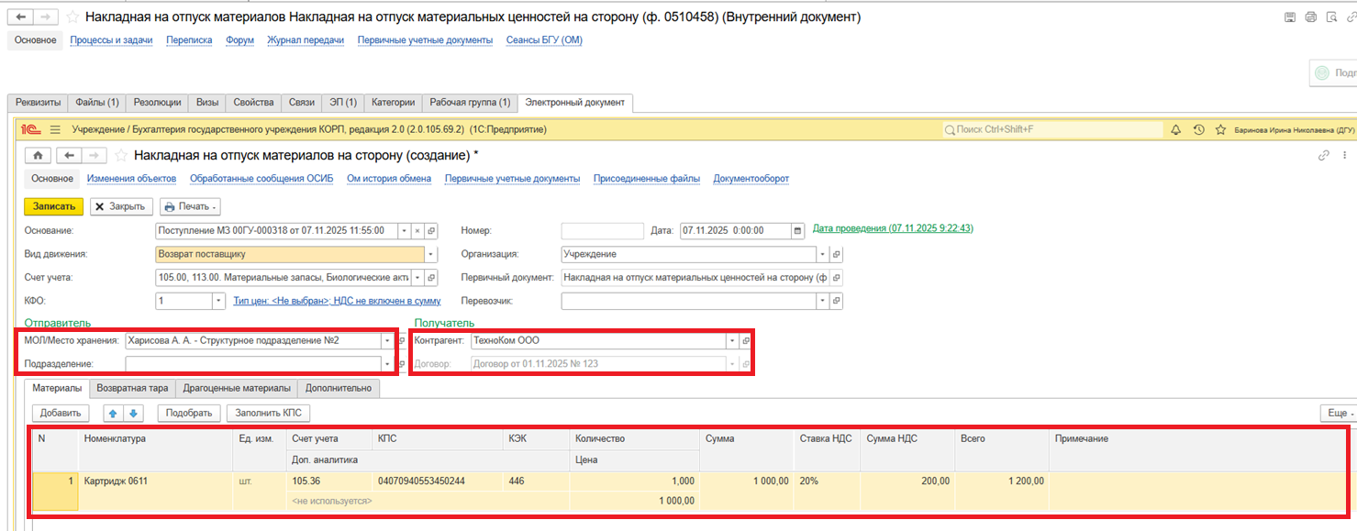

Флаги «Резервирование», «Списание» устанавливаются бухгалтером на этапе дозаполнения документа.

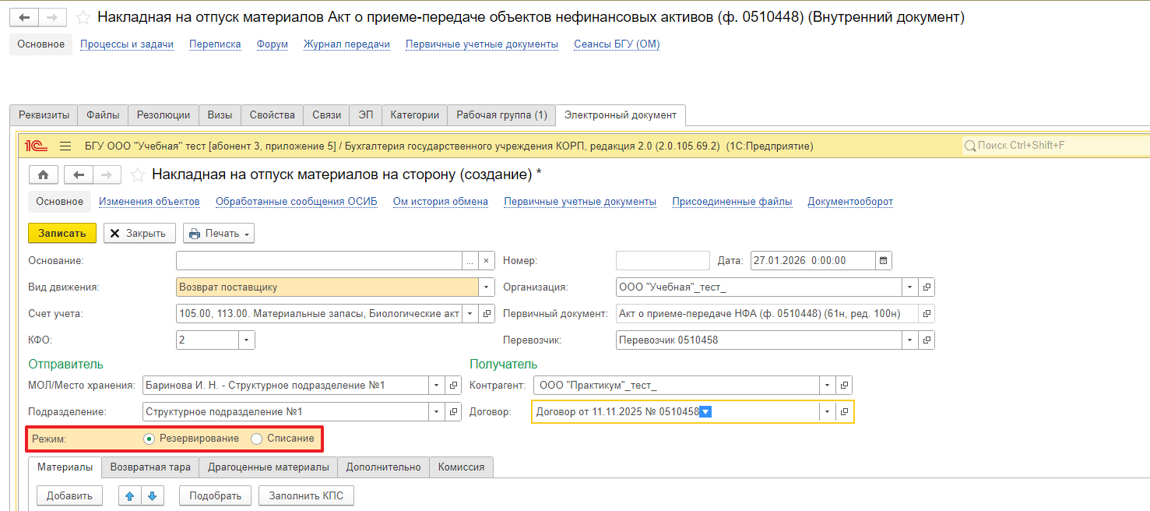

  - На закладке «Возвратная тара» указываются при наличии материалы, которые относятся к возвратной таре.
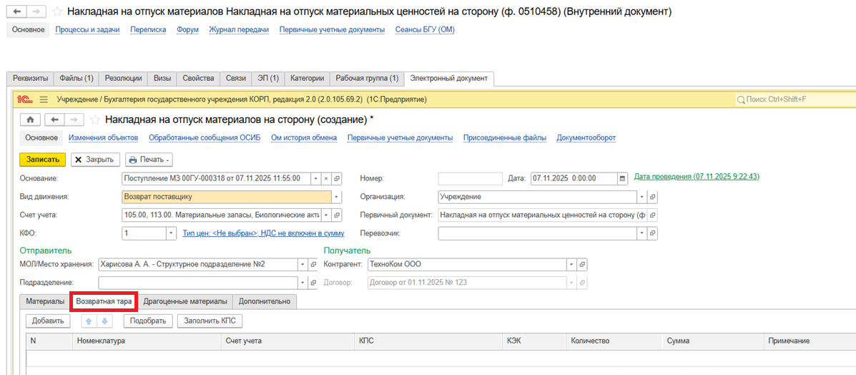
  - Закладка «Драгоценные материалы» заполняется при наличии в материальных запасах содержания драгоценных материалов, если драгоценные материалы отражены при принятии к учету материальных запасов – нажать на кнопку «Заполнить» (для автоматического заполнения) или «Добавить» (при ручном заполнении).
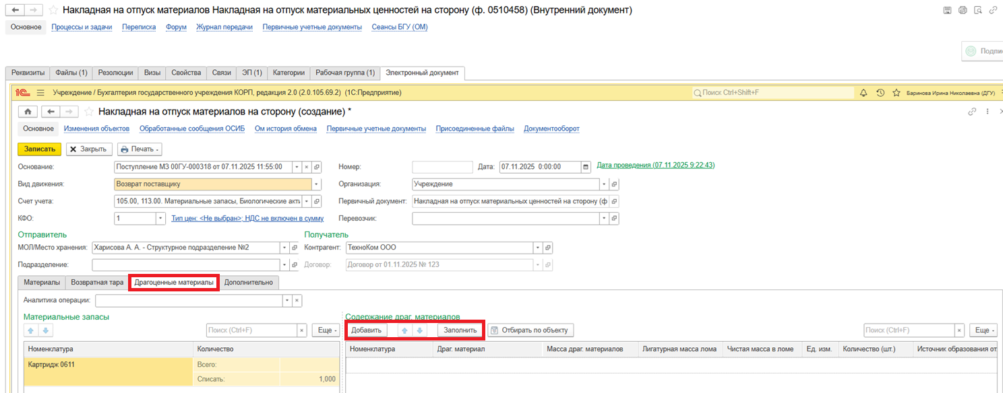
  - На закладке «Дополнительно» пропишите Заказчика по контракту и при необходимости
1) реквизиты Доверенности получателя заполняются в случае оформления документа в целях перевозки материальных ценностей;
2) реквизиты Правового основания для передачи и реализации НФА (Правовое основание, Номер, Дату);
3) Должность и ФИО Получателя, если заранее известны данные получателя, при их отсутствии поля не заполняются
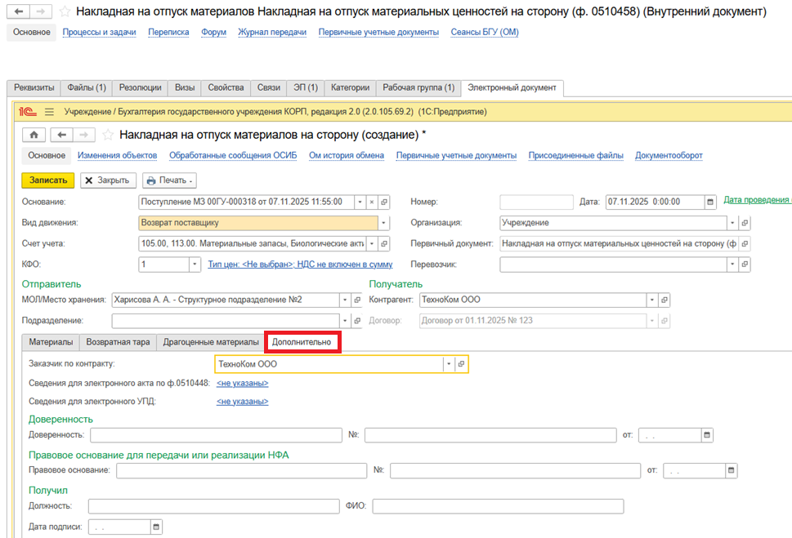

  - Нажать на кнопку «Записать», затем «Закрыть».
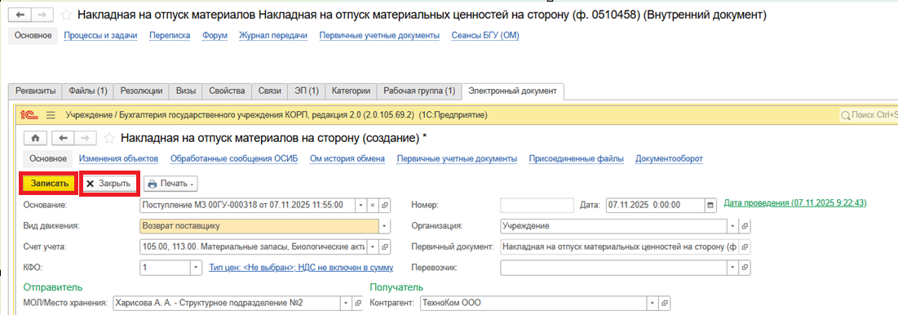

  - Нажать кнопку «Зарегистрировать».

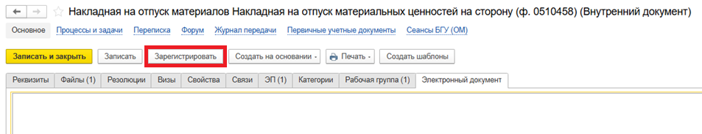

  - Откроется окно запуска процесса по шаблону «Накладная на отпуск материалов Накладная на отпуск материальных ценностей на сторону (ф.0510458)». Нажать кнопку «Перейти к запуску процесса».

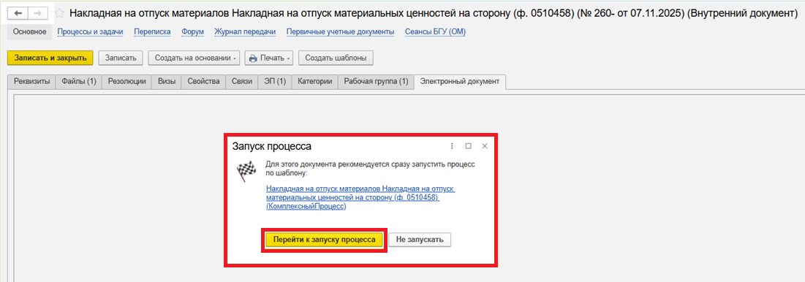

  - В случае, если необходимо написать комментарий для бухгалтера, заполнить поле «Описание».

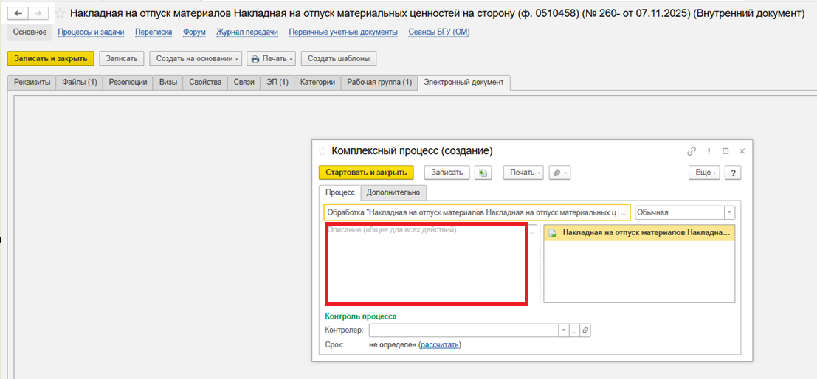

  - Нажать кнопку «Стартовать и закрыть».

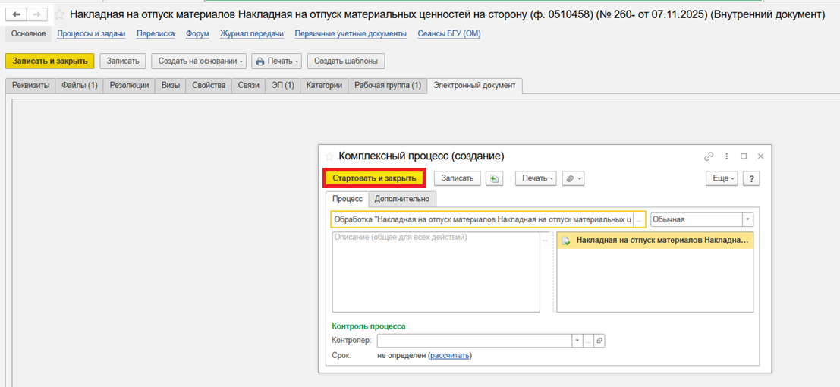

  - Для проверки статуса процесса открыть закладку «Процессы и задачи», определить кому направлена задача.
В нижней табличной части встать на процесс и правой кнопкой мыши нажать «Обновить».

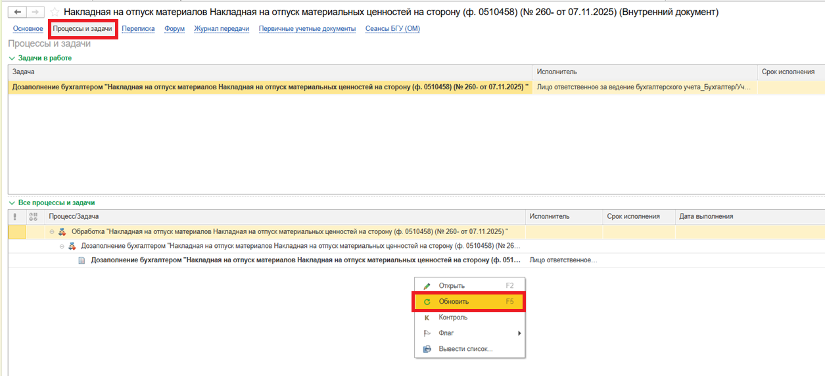

ЭТАП ДОЗАПОЛНЕНИЕ БУХГАЛТЕРОМ
Продолжение процесса в ПБУУ
  - Выполнить авторизацию, используя учетные данные пользователя с ролью «Бухгалтер».
  - Перейти в «Органайзер», «Документооборот. Задачи мне».
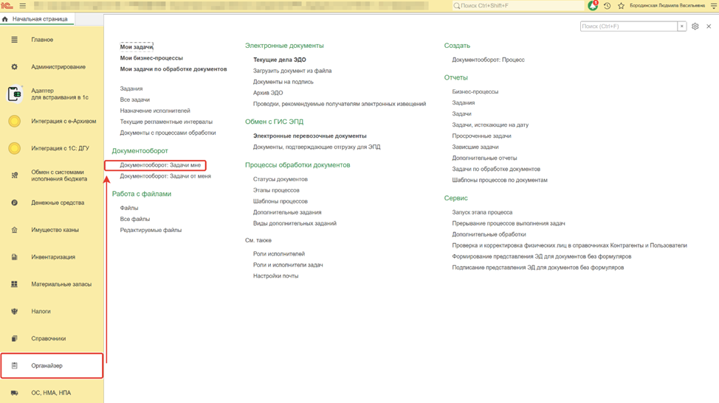
  - На начальной станице обновить раздел «Задачи мне». В списке задач отобразится задача «Дозаполнение и проверка формы бухгалтером «Накладная на отпуск материальных ценностей на сторону (ф.0510458)» …». Выделить задачу из списка задач щелчком клавиши мыши. Нажать кнопку «Принять к исполнению». Нажать кнопку «Создать на основании», выбрать «Накладная на отпуск материалов на сторону». Откроется форма с предзаполненными данными.

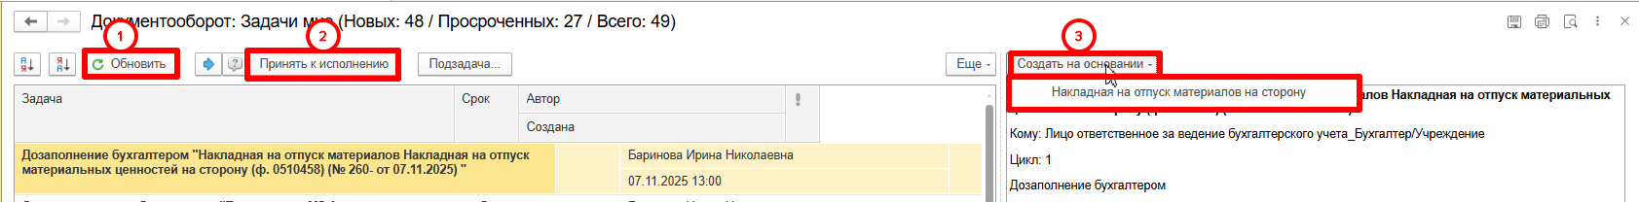

  - В открывшемся документе проверить корректность заполнения полей документа, а также полноту отражения данных. Заполнить недостающие данные.
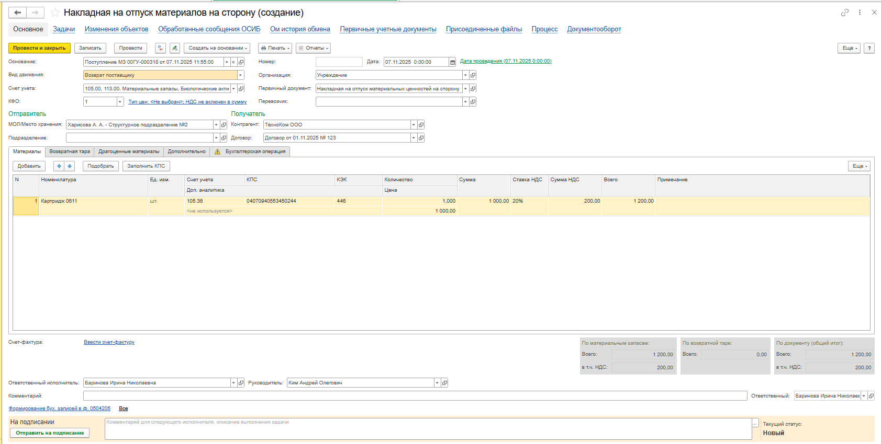

В случае, если документ необходимо вернуть на доработку, закрыть документ не сохраняя его. Далее пункт 2.8.

  - Поставить флаг «Списание» — это необходимо для резервирования количества и суммы МЗ.
При выборе этого параметра будет резервироваться как количество, так и сумма материальных запасов. Резерв будет списываться по стоимости, которая была на момент резервирования.

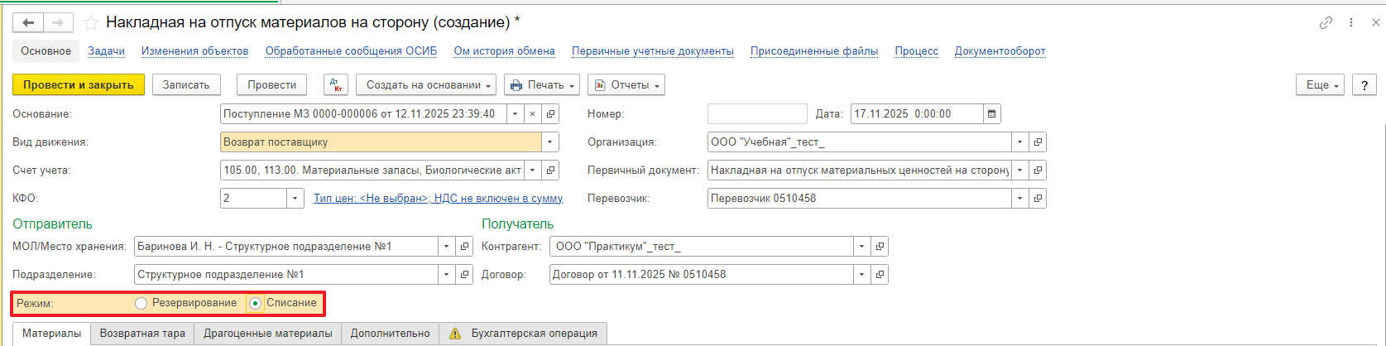

  - Перейти на закладку «Бухгалтерская операция». Выбираем типовую операцию из предложенного списка. При необходимости начисления задолженности поставщику, устанавливаем чекбокс «Начислить задолженность» с указанием КПС и КЭК.

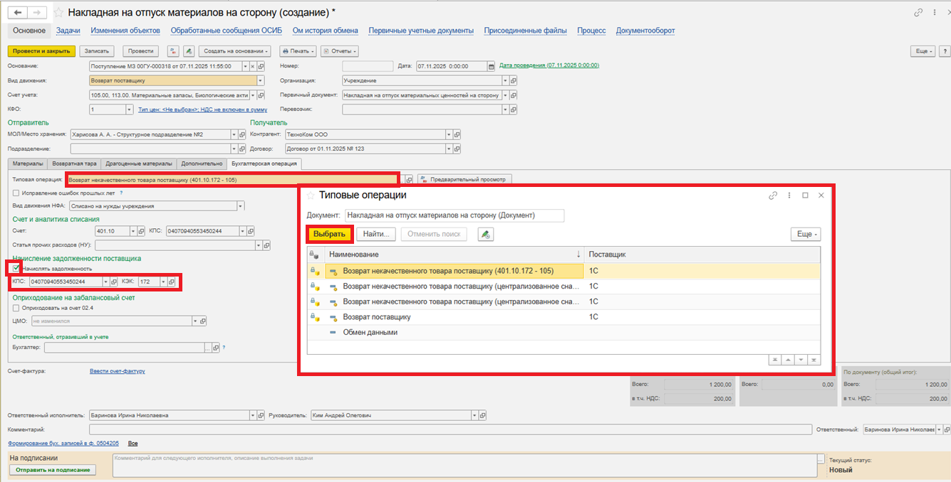

  - Нажать кнопку в нижней левой части экрана «Отправить на подписание». В появившемся окне с сообщением «Выполнение действия возможно после записи данных. Данные будут записаны» нажать «Ок».

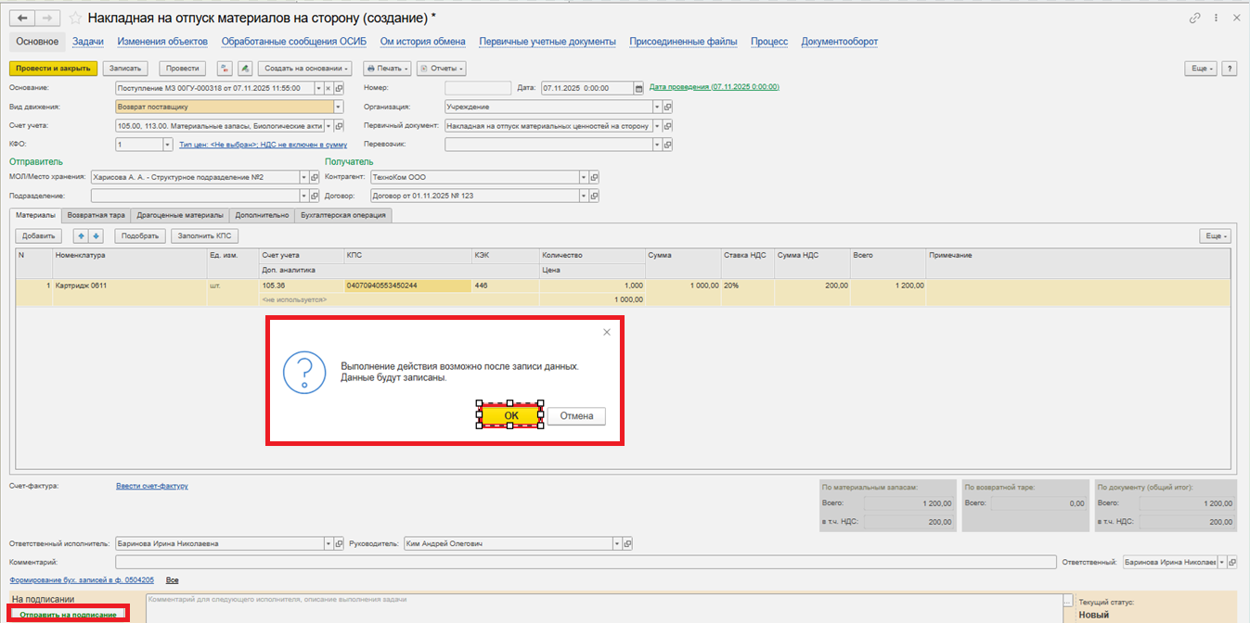
  - Закрыть документ и вернуться к задаче на начальной странице. Выделить задачу. Нажать кнопку «Исполнено».

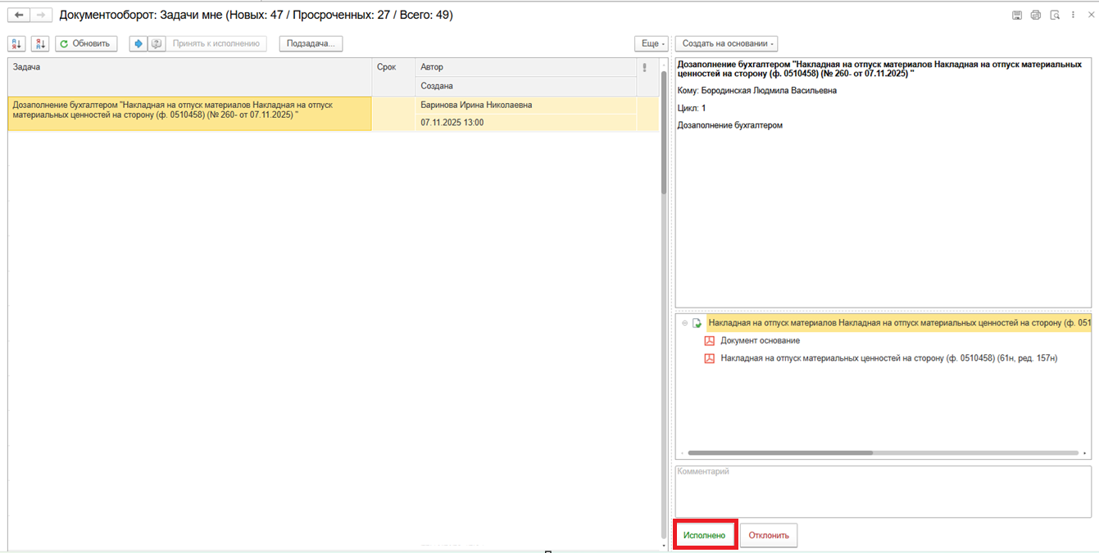

  - В случае возврата документа на доработку, необходимо закрыть документ, на первоначальной странице нажать на кнопку «Отклонить», заполнить поле «Комментарий»

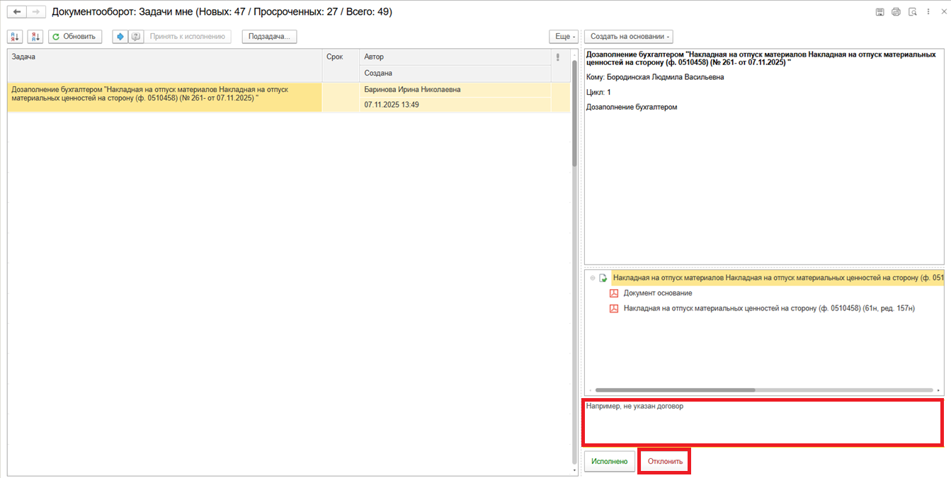

ЭТАП ОЗНАКОМЛЕНИЕ ОТВЕТСТВЕННЫМ ИСПОЛНИТЕЛЕМ С РЕЗУЛЬТАТОМ ИСПОЛНЕНИЯ ЗАДАЧИ
Продолжение процесса в ДГУ.
  - Выполнить авторизацию, используя учетные данные пользователя с ролью «Ответственный исполнитель».
  - На начальной странице появится задача о результате завершения процесса «Ознакомиться с результатом исполнения: Дозаполнение и проверка формы бухгалтером «Накладная на отпуск материалов Накладная на отпуск материальных ценностей на сторону (ф.0510458)» …». – нажать кнопку «Завершить исполнение».
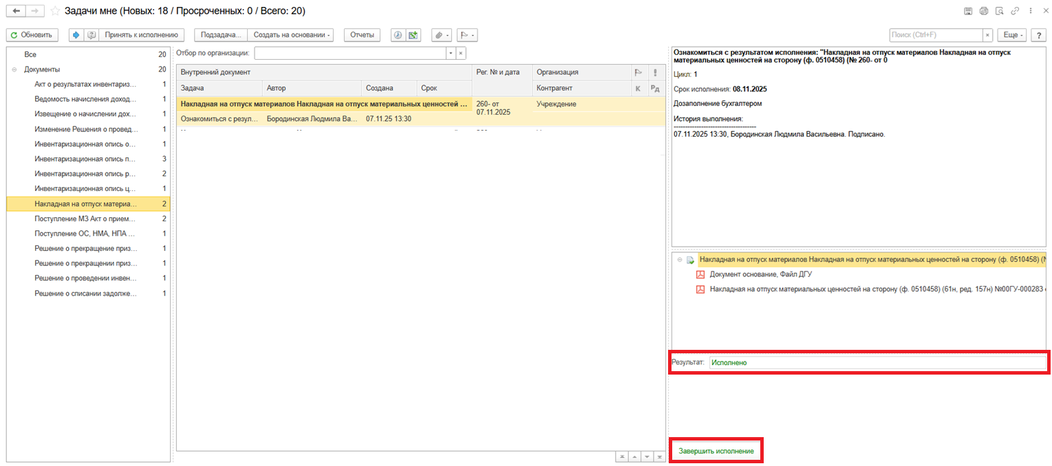

В случае отклонения задачи в ДГУ Ответственному исполнителю необходимо внести соответствующие изменения.
  - На главной странице нажать кнопку «Обновить» (1). В появившемся списке найдите задачу «Ознакомиться с результатом исполнения: «Накладная на отпуск материалов Накладная на отпуск материальных ценностей на сторону (ф.0510458)» …» с пометкой «Не исполнено». Выделить эту задачу и нажать кнопку «Принять к исполнению» (2). Затем открыть предмет задачи (3).
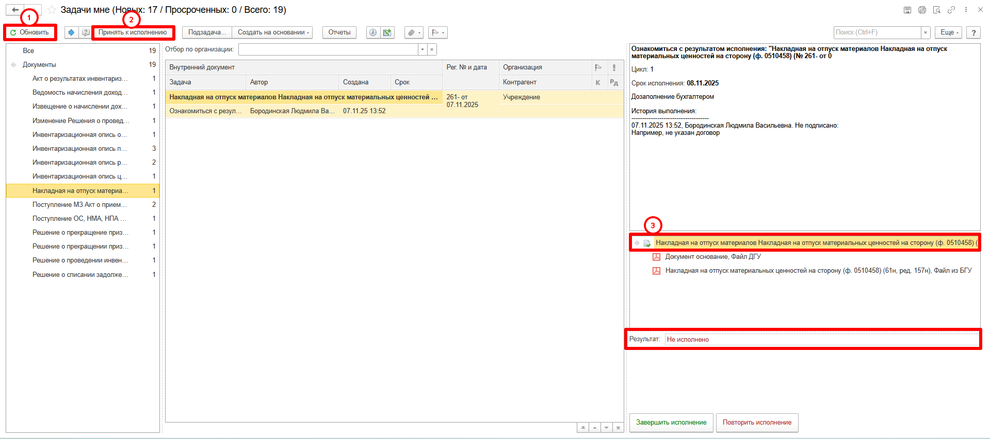

  - Перейти на закладку «Электронный документ» (1), внести необходимые изменения, затем нажать кнопки «Записать» (2) и «Закрыть» (3). После этого закрыть предмет задачи (4).

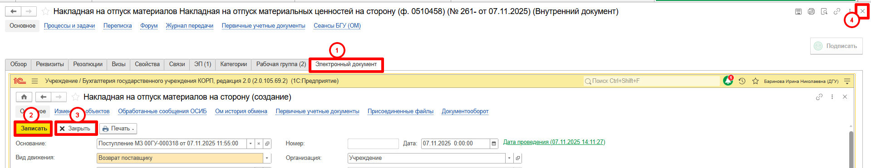

  - Вернуться на начальную страницу, нажать на кнопку «Повторить исполнение». Заполнить комментарий и нажать кнопку «Отправить на повторное исполнение».
Важно! Если нажать на кнопку «Завершить исполнение», процесс завершится.

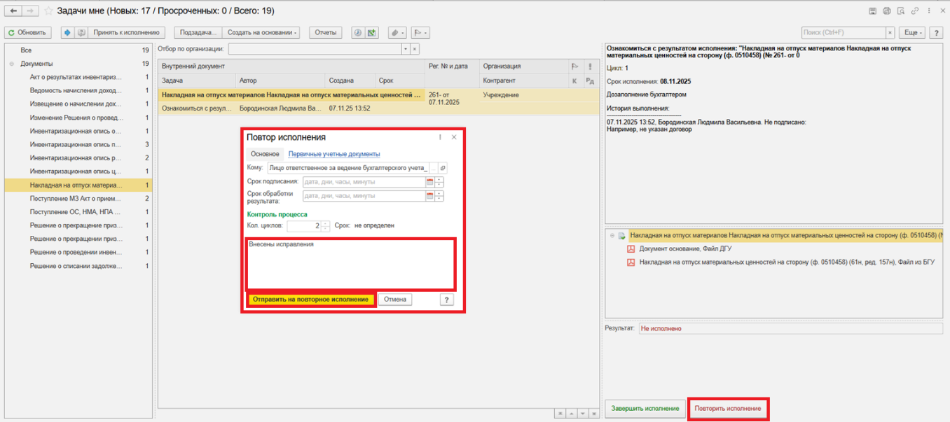

ЭТАП ПОДПИСАНИЕ ОТВЕТСТВЕННЫМ ИСПОЛНИТЕЛЕМ
Продолжение процесса в ДГУ.
  - Выполнить авторизацию, используя учетные данные пользователя с ролью «Ответственный исполнитель».
  - На начальной странице обновить закладку «Задачи мне». Отобразится задача «Подписание ответственным исполнителем Накладная на отпуск материалов Накладная на отпуск материальных ценностей на сторону (ф.0510458)» …».
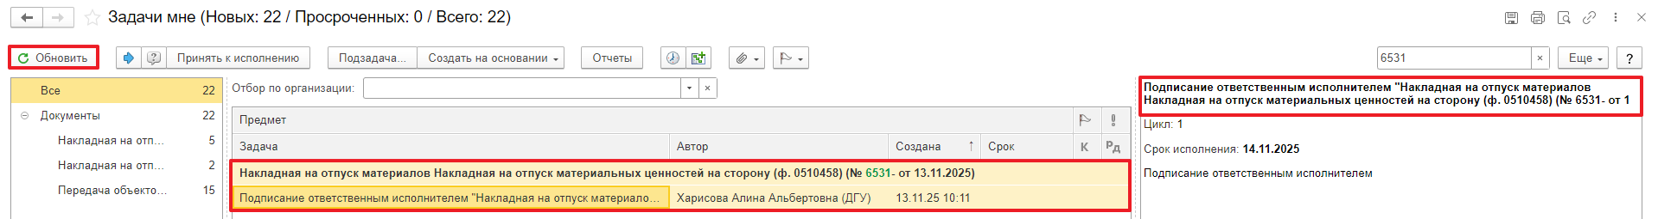

  - В предмете задачи «Накладная на отпуск материалов Накладная на отпуск материальных ценностей на сторону (ф.0510458) …» есть возможность открыть pdf-файлы и ознакомиться с данными документа».

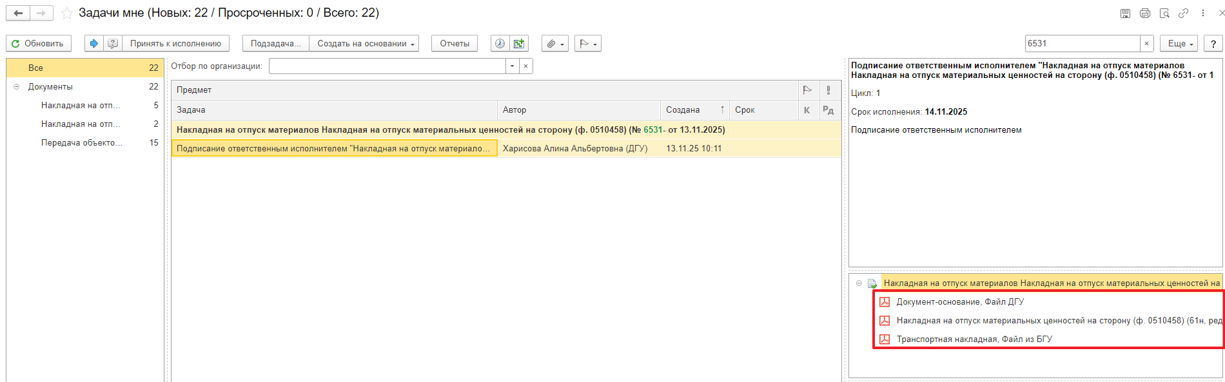

  - Нажать кнопку «Подписать ЭП». Появится окно «Подпись визы согласования» нажать кнопку «Подписать».

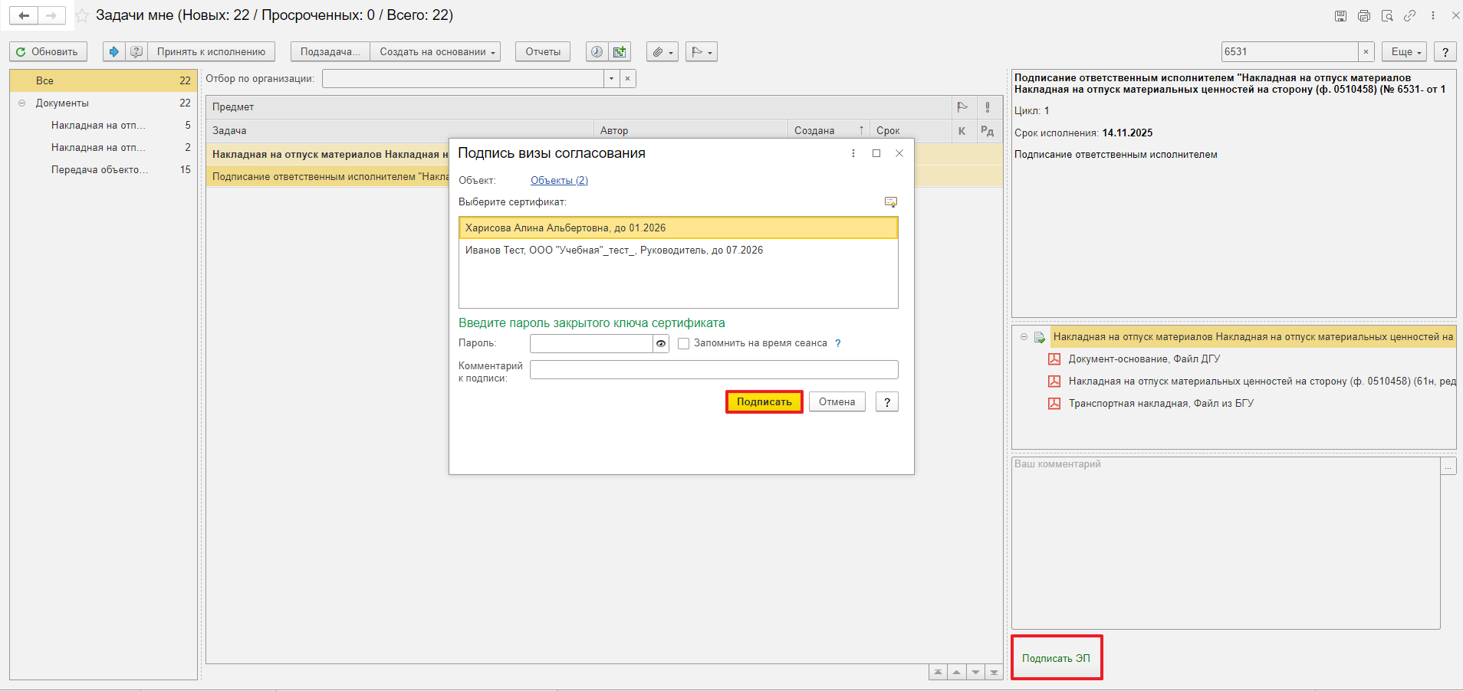

ЭТАП УТВЕРЖДЕНИЯ РУКОВОДИТЕЛЕМ
Продолжение процесса в ДГУ.
  - Выполнить авторизацию, используя учетные данные пользователя с ролью «Руководитель».
  - На начальной странице обновить раздел «Задачи мне». В списке задач отобразится задача «Утверждение руководителем «Накладная на отпуск материалов Накладная на отпуск материальных ценностей на сторону (ф.0510458)» …».
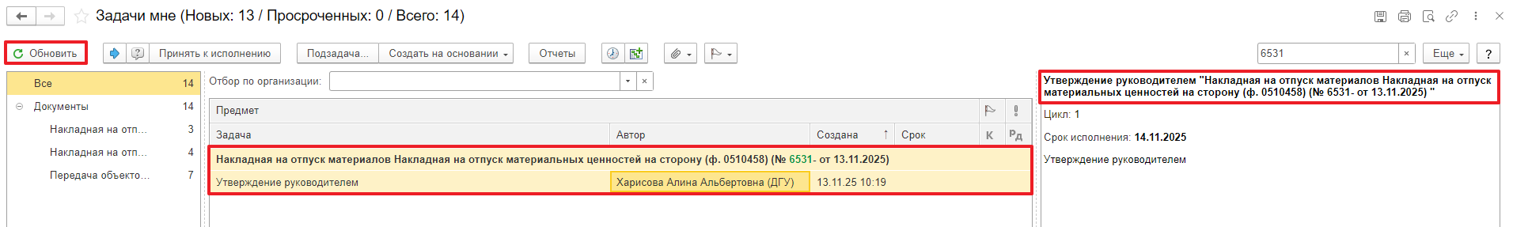

  - В предмете задачи «Накладная на отпуск материальных ценностей на сторону (ф.0510458)» …» открыть pdf-файлы для ознакомления. При первом открытии pdf-файла выходит окно «Как открыть файл?». Установить флаг «Всегда открывать только для просмотра». Далее такое окно выходить не будет.
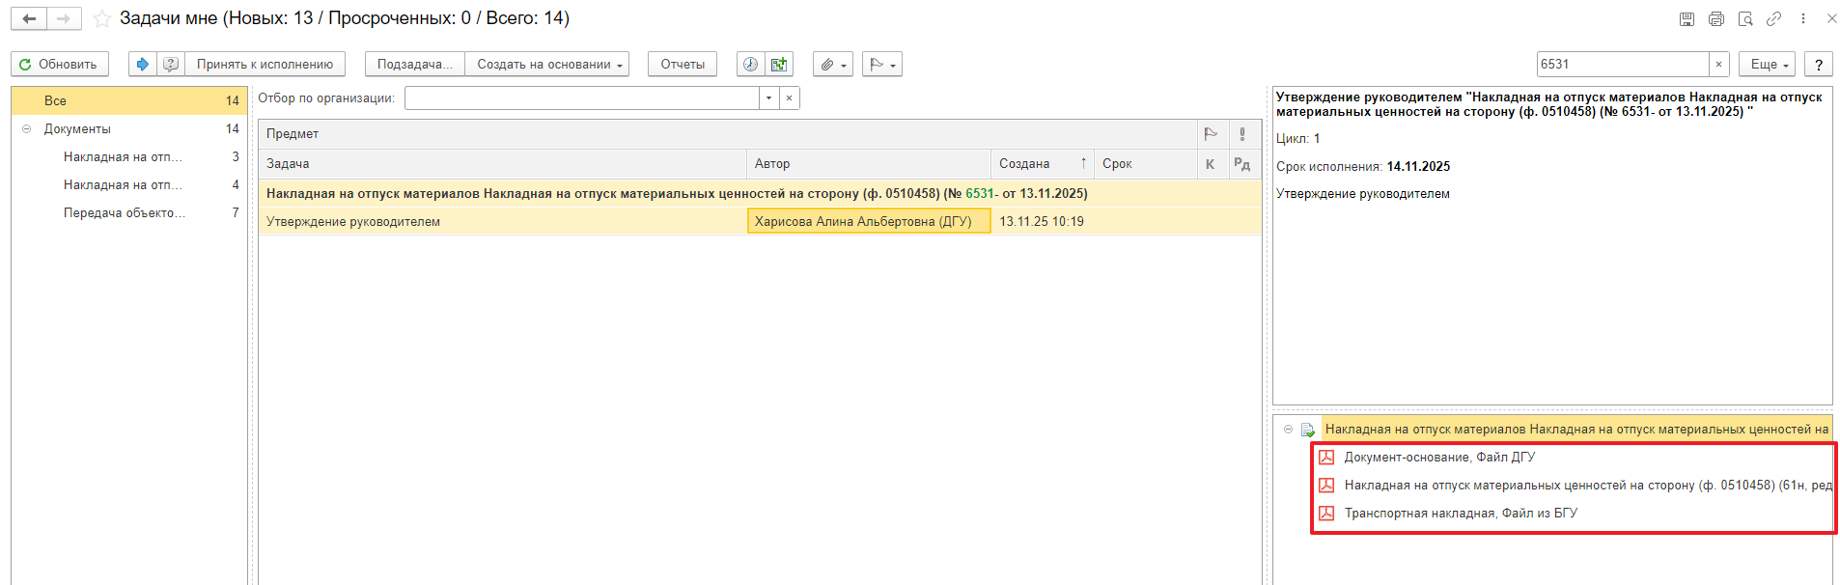

  - Утвердите или откажитесь от утверждения
  - При утверждении нажать кнопку «Утвердить с ЭП». В окне «Подпись визы согласования» нажать кнопку «Подписать».

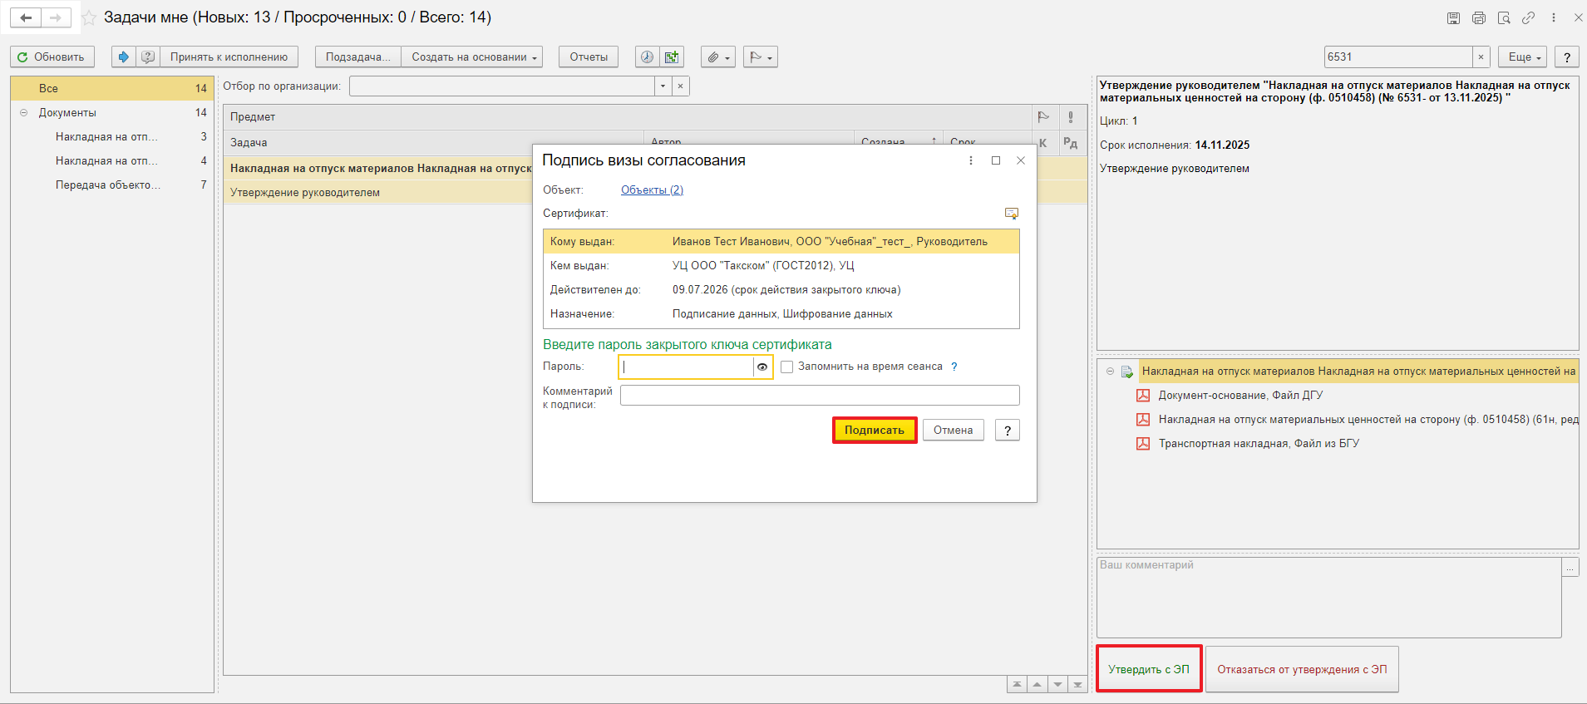
  - При отказе от утверждения нажать кнопку «Отказаться от утверждения с ЭП», заполнив комментарий. В окне «Подпись визы согласования» нажать кнопку «Подписать».
Накладная на отпуск материалов Накладная на отпуск материальных ценностей на сторону (ф.0510458) направляется в архив. Смена статуса в ПБУУ происходит самостоятельно. Процесс на этом завершен.
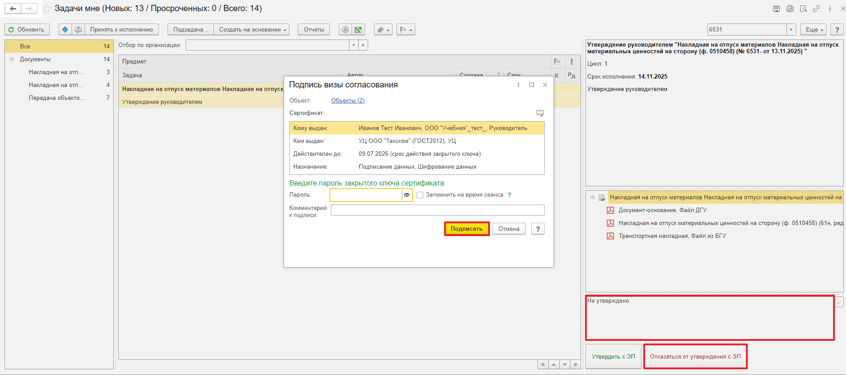

ЭТАП ПОДПИСАНИЕ ОТВЕТСТВЕННЫМ ЛИЦОМ, ПЕРЕДАЮЩИМ МАТЕРИАЛЬНЫЕ ЦЕННОСТИ
Продолжение процесса в ДГУ.
  - Выполнить авторизацию, используя учетные данные пользователя с ролью «Материально ответственное лицо». Место хранения блока Отправитель.
  - На начальной странице обновить закладку «Задачи мне». Отобразится задача «Подписание сотрудником учреждения, передающим материальные ценности «Накладная на отпуск материалов Накладная на отпуск материальных ценностей на сторону (ф.0510458) …».
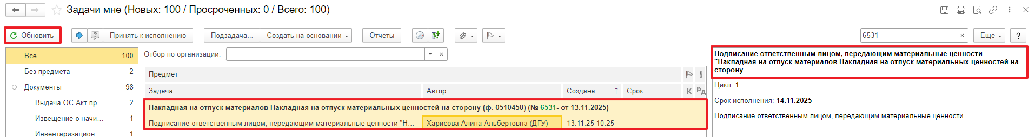
  - В предмете задачи «Подписание сотрудником учреждения, передающим материальные ценности «Накладная на отпуск материалов Накладная на отпуск материальных ценностей на сторону (ф.0510458)» …» есть возможность открыть pdf-файлы и ознакомиться с данными документа.
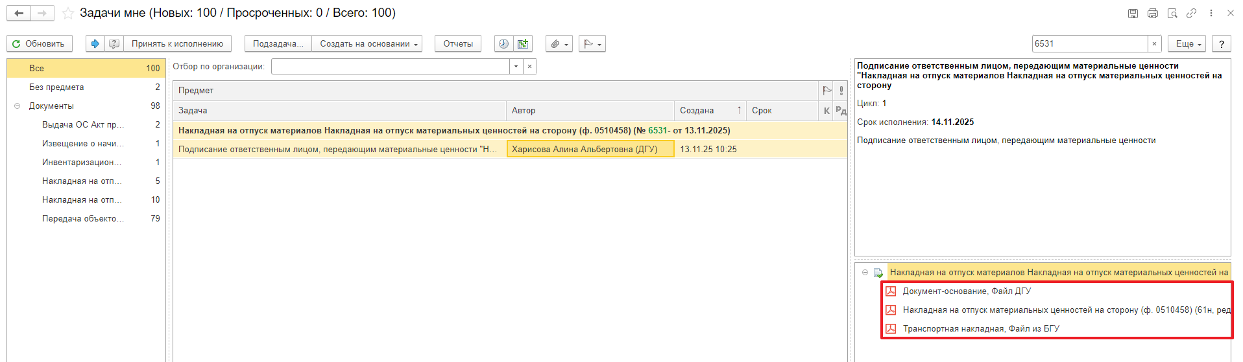

  - Нажать кнопку «Подписать ЭП». В появившемся окне нажать кнопку «Подписать».

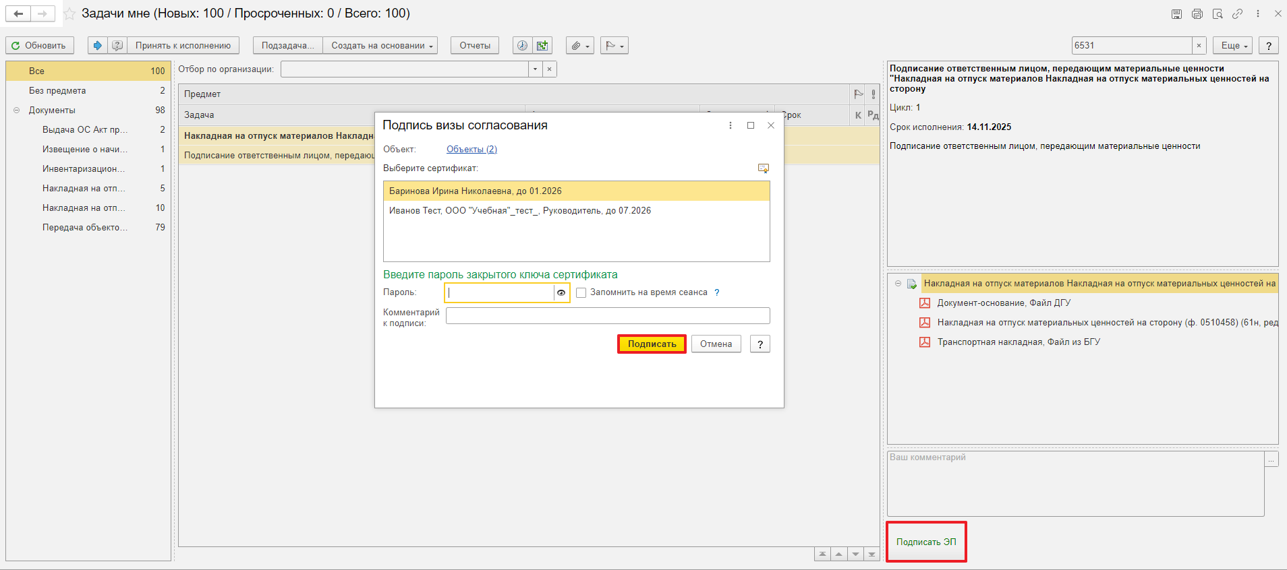

ПОДПИСАНИЕ РУКОВОДИТЕЛЕМ ДОКУМЕНТОВ К ОТПРАВКЕ ЧЕРЕЗ 1С-ЭДО
Продолжение процесса в ДГУ.
Для подписания и отправки пакета документов контрагенту через ЭДО требуется подписание руководителем.

  - Выполнить авторизацию, используя учетные данные пользователя с ролью «Руководитель».
  - На начальной странице обновить раздел «Задаче мне». В списке задач отобразится задача «Подписание руководителем документов в отправке через 1С-ЭДО «Накладная на отпуск материалов Накладная на отпуск материальных ценностей на сторону (ф.0510458) …».
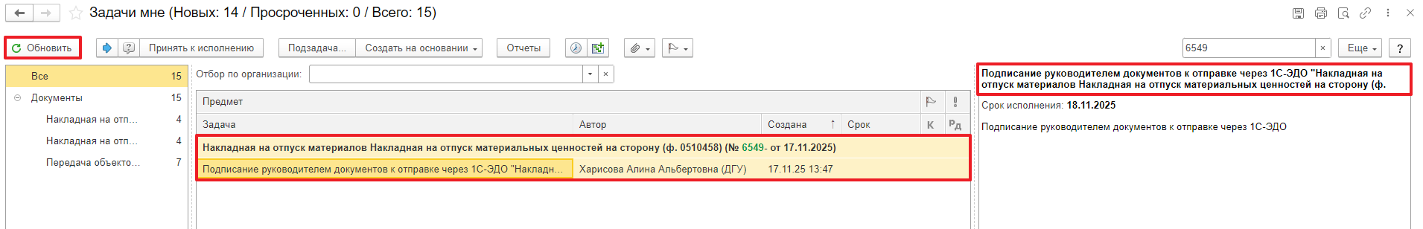

  - Нажать кнопку «Утвердить с ЭП». Далее в открывшимся окне «Подпись предмета» нажать кнопку «Подписать».
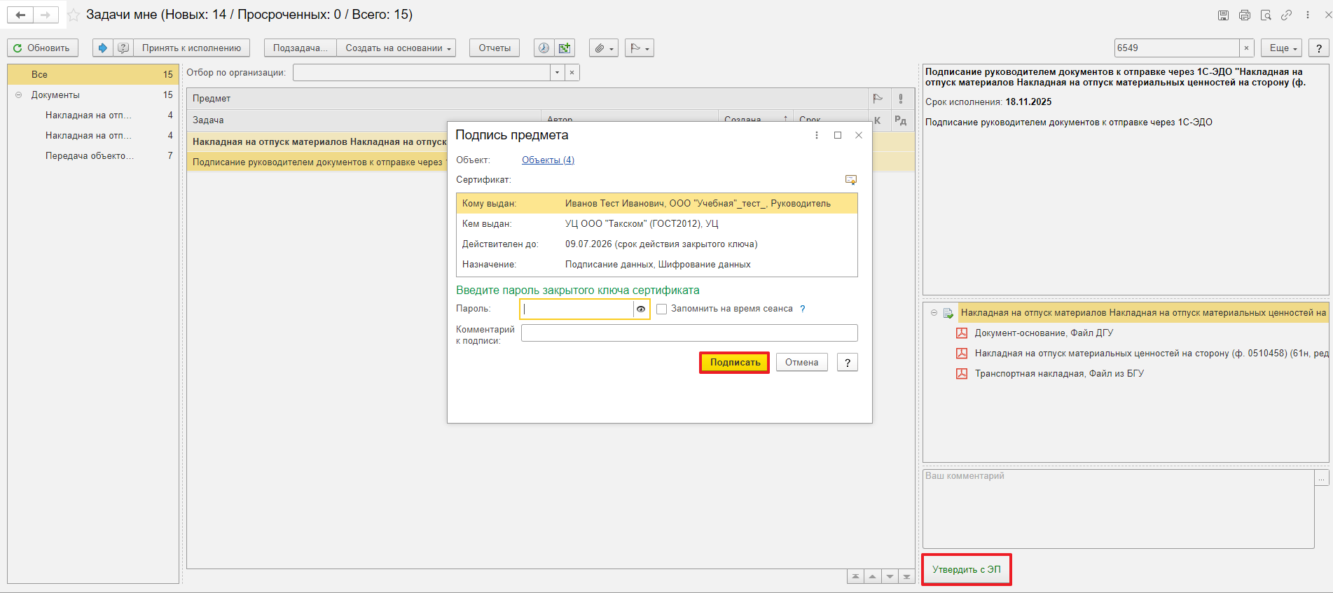
После подписания руководителем ЭП формируется файл marker_edo, с помощью которого происходит автоматическая отправка пакета документов контрагенту по ЭДО.
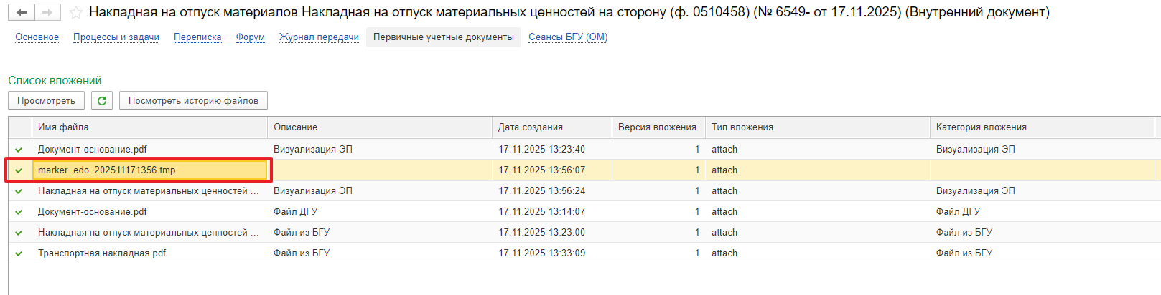

ЭТАП ОТРАЖЕНИЕ В УЧЕТЕ БУХГАЛТЕРОМ, ПОСЛЕ ПОЛУЧЕНИЯ ПОДТВЕРЖДЕНИЯ ЧЕРЕЗ ЭДО
Продолжение процесса в ПБУУ
Обратите внимание!
Отражение в учете выполняется после получения произвольного электронного документа от контрагента с приложенными файлами через 1С-ЭДО. Задача «Отражение в учете бухгалтером «Накладная на отпуск материалов Накладная на отпуск материальных ценностей на сторону (ф.0510458) …»». не исполняется до момента получения ответного документа от контрагента.
  - Выполнить авторизацию, используя учетные данные пользователя с ролью «Бухгалтер».
Перейти в подсистему «Органайзер», далее «Документооборот: Задачи мне».
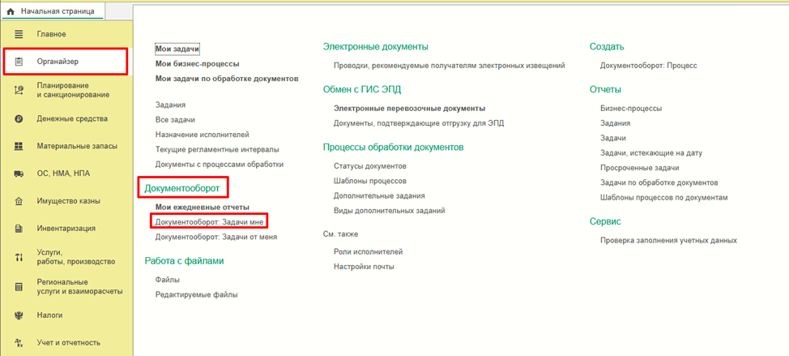

  - На начальной станице в разделе «Документооборот: задачи мне» нажать кнопку «Обновить». В списке задач отобразится задача «Отражение в учете бухгалтером «Накладная на отпуск материалов Накладная на отпуск материальных ценностей на сторону (ф.0510458) …»».

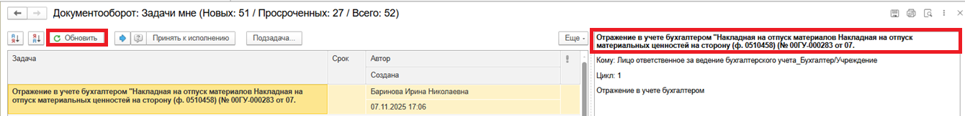

  - Выделить задачу из списка задач и нажать на кнопку «Принять к исполнению».

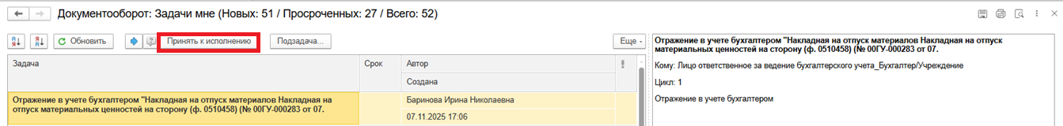

  - В предмете задачи Накладная на отпуск материальных ценностей на сторону (ф.0510458) …» открыть pdf-файл.

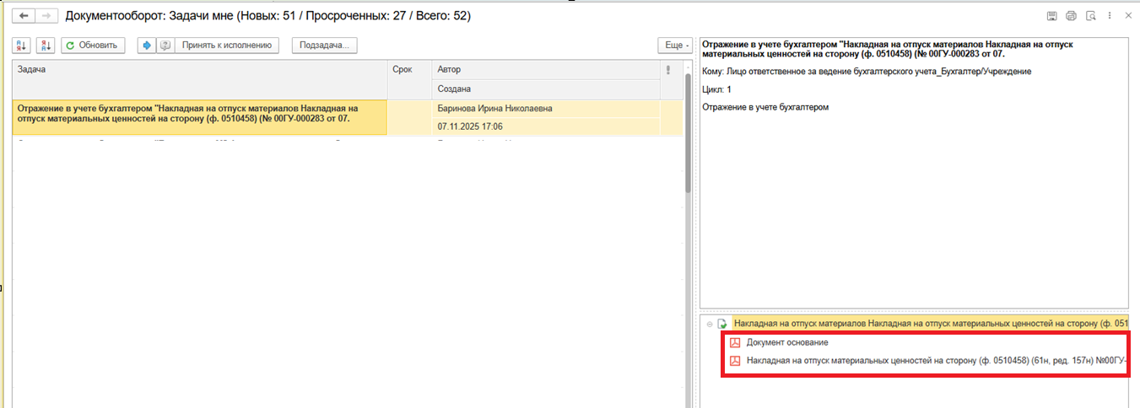

  - Открыть предмет задачи «Накладная на отпуск материалов Накладная на отпуск материальных ценностей на сторону (ф.0510458) …».

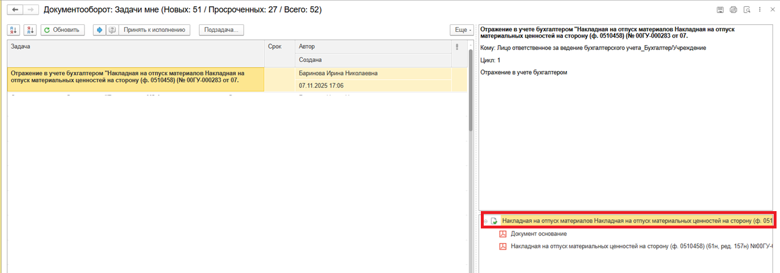

  - Перейти в связанный документ (гиперссылка «Связан с»)

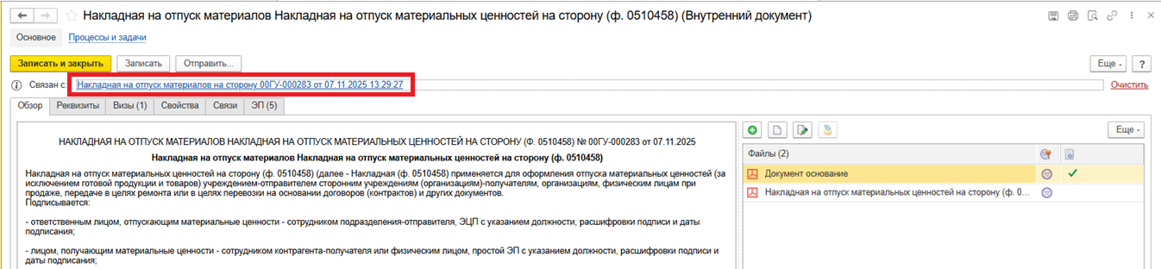

  - На панели навигации «Основное» нажать на кнопку «Отразить в учете». Откроется окно «Выполнение действия возможно после проведения документа. Документ будет проведен». Нажать на кнопку «ОК».

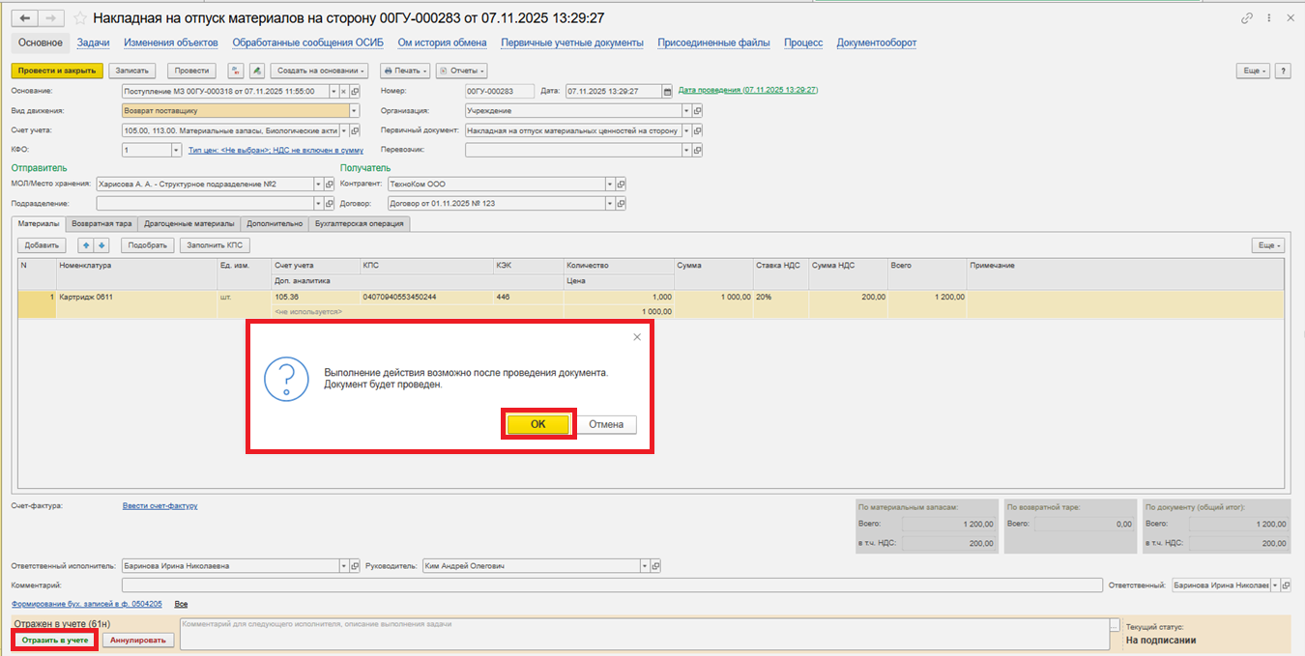
  - Закрыть документ. Закрыть предмет задачи и вернуться на начальную страницу, нажать кнопку «Исполнено».

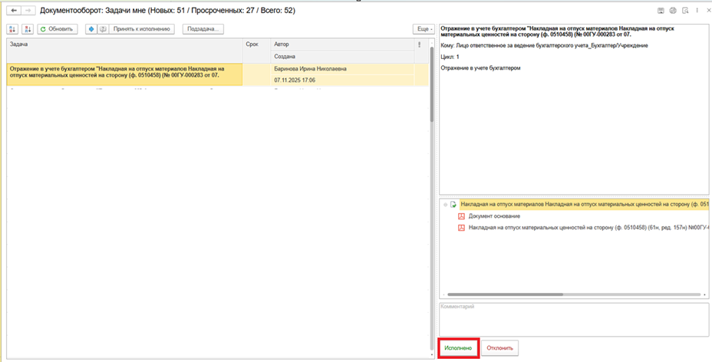

ЭТАП ОЗНАКОМЛЕНИЕ ОТВЕТСТВЕННЫМ ИСПОЛНИТЕЛЕМ С РЕЗУЛЬТАТОМ ИСПОЛНЕНИЯ ЗАДАЧИ
Продолжение процесса в ДГУ.
  - Выполнить авторизацию, используя учетные данные пользователя с ролью «Ответственный исполнитель». Перейти в задачу о результате завершения процесса «Ознакомьтесь с результатом исполнения «Накладная на отпуск материалов Накладная на отпуск материальных ценностей на сторону (ф.0510458) …» – нажать кнопку «Завершить исполнение».

